Аннотированный указатель литературы, поступившей на абонемент

в августе – сентябре 2015 г.

63.3(2)6-8
А 29 Аджубей А.
Фурцева. Екатерина Третья [Текст] / Алексей Аджубей, Д. Шепилов, Н. Микоян. - Москва : Алгоритм, 2012. - 208 с. - (Вожди Советского Союза). - ISBN 978-5-4438-0177-3 : В пер. : 200.00.
Екатерина Алексеевна Фурцева занимала высшие посты в советской государственной и партийной системе при Хрущеве и Брежневе. Она была Первым секретарем МГК КПСС, членом Президиума ЦК КПСС, министром культуры СССР. Фурцева являлась своеобразным символом Советского Союза в 1950 - 1970-х гг., - волевая, решительная, властная женщина, Фурцева недаром получила прозвище Екатерина Третья. В книге, представленной вашему вниманию, о личности и политике Екатерины Фурцевой вспоминают известные деятели той поры: Д. Т. Шепилов, партийный и государственный деятель, Председатель КГБ СССР и заместитель Председателя Совета министров СССР при Хрущеве и Брежневе; А. И. Аджубей, главный редактор газет "Комсомольская правда" и "Известия", зять Хрущева; Н. А. Микоян, писательница и журналист, невестка знаменитого А. И. Микояна.

84(2Рос=Рус)6
А 51 Аловы братья.
Опер Крюк. Вор вне закона [Текст] : [роман] / Константин Алов. - Москва : ОЛМА-ПРЕСС, 2003. - 383 с. : ил. - ISBN 5-224-04229-1 : В пер. : 60.00.
В пятой книге цикла опер Крюк встречается с друзьями детства Ляхом и Сильвером. Когда-то они вместе лихо резали форштевнем волну к яхт-клубе "Бригантина", плечом к плечу дрались с уличными хулиганами, отстаивая свое человеческое достоинство. Как случилось, что один из них стал крутым ментом, другой вором в законе, а третий киллером, истребляющим криминальных авторитетов? Но наступил момент, когда их пути снова пересеклись. Как поведут себя бывшие друзья, ставшие заклятыми врагами.

84(2Рос=Рус)6
А 51 Аловы братья.
Опер Крюк. Оборотни в погонах [Текст] : [роман] / Константин Алов, Сергей Алов. - Москва : ОЛМА-ПРЕСС, 2004. - 316 с. - ISBN 5-224-04476-6 : В пер. : 70.00.
В жизни всегда есть место смерти. Лучше всего это понимают врачи и милиционеры. Но, в отличие от медиков, за которыми следит их старший брат Гиппократ, менты контролируют себя сами. Не каждый справляется с этой задачей, а "грязных полицейских" чаще всего крышует начальство в заботе о чести мундира. И таким людям костью поперек горла встал опер Крюк. В седьмой книге цикла братьев Аловых "вечный капитан" Крюков выступает против оборотней в погонах, которые собираются примерить на него маску смерти.

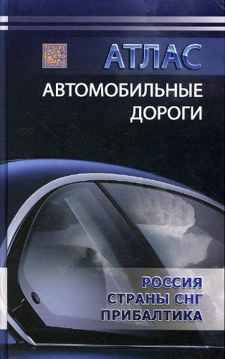
39.3
А 92 Атлас : автомобильные дороги [Текст] : РОССИЯ. СНГ. ПРИБАЛТИКА. - Омск : Омская картографическая фабрика, 2011. - 272 с. : ил. - ISBN 978-5-9523-0327-0 : В пер. : 200.00.
Незаменимый помощник в пути!

28.0
Б 73 Богданова Т. Л.
Биология [Текст] : справочник для старшеклассников и поступающих в вузы / Т. Л. Богданова, Е. А. Солодова. - Москва : АСТ-ПРЕСС, 2001. - 816 с. - ISBN 5-7805-0622-1 : В пер. : 70.00.
Настоящее пособие можно по праву назвать книгой ХХI века. Уже многие годы по учебникам Т. Л. Богдановой успешно учатся и сдают вступительные экзамены по биологии в вузы. Пособие содержит все разделы курса биологии в объеме требований программы и представляет собой комплекс, включающий задания по темам, упражнения, контрольные работы, таблицы-конспекты по всем важнейшим разделам, таблицы-характеристики, схемы, проверочные и обучающие рисунки, словари терминов и понятий. В книге использован системный подход, показаны приемы проблемного и программированного обучения, что позволяет эффективнее повторять учебный материал, интенсифицировать его усвоение. Настоящее издание подготовлено в соавторстве с Е. А. Солодовой, имеющей большой опыт работы на подготовительных курсах в вузах. Справочное пособие рекомендовано абитуриентам, школьникам, студентам средних специальных заведений как для самостоятельной работы, так и для занятий с педагогом.

84(2Рос=Рус)6
Б 82 Бордовских Ю.
Пространство любви [Текст] : новеллы / Юлия Бордовских. - Москва : Эксмо, 2008. - 224 с. - (Богатые тоже любят. Серия любовных романов). - ISBN 978-5-699-29961-4 : В пер. : 240.00.
Юлия Бордовских - известная телеведущая и автор двух успешных книг. В своей новой книге Юлия обратилась к вечной, волнующей всех теме: любви... Возможно ли убежать от этого чувства?.. Или мы просто внушаем себе, что это возможно ... Мы говорим - люблю, не люблю... И так почти всю нашу жизнь...
84(2Рос=Рус)6
Б 94 Бушков А. А.
Пиранья. Звезда на волнах [Текст] : роман / Александр Александрович Бушков. - Москва : ОЛМА-ПРЕСС, 2002. - 384 с. - (Русский проект). - ISBN 5-224-02475-7 : В пер. : 45.22.
Пока в заснеженной Москве умирал генсек Брежнев, капитан-лейтенант Мазур с командой `морских дьяволов` выполнял задание Родины у далеких берегов Юго-Восточной Азии. Спускаемая капсула секретного отечественного спутника с бесценными снимками вместо того, чтобы приводниться в заданном квадрате у берегов северного Сахалина, пошла по непредсказуемой траектории и ухнула в теплое экзотическое море. Между делом Мазур успевает поохотиться на комодских варанов, и даже стать наследным принцем туземного племени.
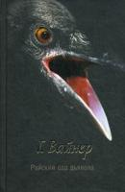
84(2Рос=Рус)6
В 14 Вайнер Г.А.
Райский сад дьявола [Текст] : роман / Георгий Александрович Вайнер. - Москва : Астрель, 2013. - 445с. - ISBN 978-5-271-41567-8 : В пер. : 180.00.
Они - "Дивизион". Секретная оперативная группа по борьбе с организованной преступностью. Однако на этот раз распугивать приходится не просто убийство при загадочных обстоятельствах, но - смерть одного из своих. Знаменитый роман Георгия Вайнера, одна из знаковых книг "нулевых" годов!

84(2Рос=Рус)6
В 35 Вернер Е.
Грустничное варенье [Текст] : [роман] / Елена Вернер. - Москва : Эксмо, 2015. - 320 с. - (Верю, надеюсь, люблю). - ISBN 978-5-699-79053-1 : В пер. : 200.00.
Лара и Лиля - близнецы. Только у одной впереди огромная жизнь, а другой навсегда останется 29 лет… Лара отправилась к Байкалу - тем маршрутом, который наметила сестра для их счастливого летнего путешествия. Однако сопровождать ее увязался муж Лили, которого девушка возненавидела: потеряв жену, он не страдал, а лишь грустил. И только когда начали раскрываться тайны его с Лилей жизни, Лара поняла: даже самые близкие люди - закрытая книга. Но осознав это, все-таки не утратила желания верить, надеяться и любить...
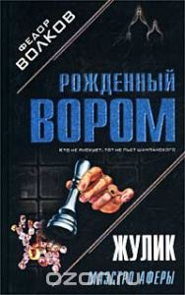
84(2Рос=Рус)6
В 67 Волков Ф.
Жулик: Маэстро аферы [Текст] : [роман] / Федор Волков. - Москва : Эксмо, 2002. - 416 с. - (Рожденный вором). - ISBN 5-699-01297-4 : В пер. : 75.00.
Побег из `столыпина` - спецвагона для заключенных - невозможен, это знают все. Кроме Жулика. Его побег - вершина изобретательности и филигранного исполнения. Но это лишь начало пути, который должен привести его в Париж. Жулик ложится на дно и обдумывает крупное дельце - ограбление бизнесмена-ворюги. Бизнесмен, конечно, жирная дичь, но и сам Жулик желанная добыча для ментов. Жулик плетет сеть для бизнесмена, менты для Жулика. А кто поедет в Париж, кто по этапу - большой вопрос...
84(2Рос=Рус)6
В 75 Воронин А.
Слепой. Игра без козырей [Текст] : [роман] / Андрей Воронин. - Минск : Современный литератор, 2002. - 352 с. : ил. - (Миссия выполнима). - ISBN 985-456-957-8 : В пер. : 70.00.
Глеб Сиверов по кличке Слепой разоблачает подпольный завод по производству синтетических наркотиков.

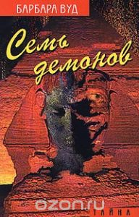
84(4Гем)
В 88 Вуд Б.
Семь демонов [Текст] : роман / Барбара Вуд ; пер. с нем. Л. Есаковой. - Москва : ТЕРРА, 2000. - 336с. - (Тайна). - ISBN 5-300-02587-9 : В пер.: 60.00.
Давным-давно в долине Нила вместе со своей экспедицией пропал знаменитый археолог Невиль Рамсгейт. И вот спустя сто лет загадочный незнакомец приносит египтологу Марку Дэнисону чудом сохранившийся дневник погибшего исследователя...

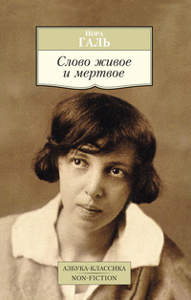

81.2Рус
Г 17 Галь Н. Я.
Слово живое и мертвое [Текст] : от "Маленького принца до "Корабля дураков"" / Нора Яковлевна Галь. - Санкт-Петербург : Азбука, 2015. - 352 с. - (Азбука-классика. Non Fiction). - ISBN 978-5-389-09474-1 : 100.00.
Нора Галь — выдающийся переводчик английской и французской литературы, чьи работы («Маленький принц» Сент-Экзюпери, «Посторонний» Камю, «Убить пересмешника» Харпер Ли и многие другие) давно вошли в сокровищницу отечественной литературы. Ее основной теоретический труд «Слово живое и мертвое» посвящен художественному переводу и представляет собой квинтэссенцию опыта Норы Галь как редактора и переводчика. В этой работе, далеко выходящей за рамки пособия для начинающих работников слова, автор с блеском и юмором обыгрывает богатейший материал, собранный на основе более чем полувековой работы с текстами, отстаивая и охраняя одно из самых важных достояний нашей культуры — чистоту русского языка.
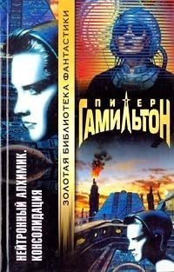
84(7Сое)
Г 18 Гамильтон П.
Нейтронный алхимик [Текст] : [роман] / Питер Гамильтон ; пер. с англ. Смушковича. - Москва : АСТ, 2003. - 605 с. : ил. - (Золотая библиотека фантастики). - ISBN 5-17-015152-7 : В пер. : 60.00.
Перед вами - одна из значительнейших и масштабнейших космических эпопей современности. Перед вами - "Пришествие Ночи" Питера Ф. Гамильтона. …Середина третьего тысячелетия. Человечество колонизировало десятки планет по всей Галактике. Генные инженеры довели до совершенства технику клонирования. Ученые научились создавать разумные межзвездные корабли и разумные "искусственные планеты". …Середина третьего тысячелетия. Люди разделены на две враждующие федерации - эденистов и адамистов, сторонников и противников новых технологий, но Совет Конфедерации планет еще поддерживает мир в космосе. Но уже разработан таинственный Нейтронный Алхимик - могущественное сверхоружие, которое в корне изменит баланс сил в Галактике. Оружие, за обладание которым начинают борьбу эденисты и адамисты…

84(7Сое)
Г 52 Глайнс Э.
Назад уже не вернешься [Текст] : [роман] / Эбби Глайнс ; пер. с англ. И. Русаковой. - Санкт-Петербург : Азбука, 2015. - 256 с. - (Сто оттенков любви). - ISBN 978-5-389-08027-0 : В пер. : 200.00.
Если ты отыскал дорогу, на которой жизнь твоя обретает смысл, не сворачивай с нее. Даже если тебе придется сжечь все мосты за собой. Блэр Винн наивна и чиста душой. Раш Финли — ее сводный брат. Ему известно слишком много семейных секретов. Их совместная жизнь уже прошла проверку на прочность шокирующими семейными тайнами. И герои уверены: их любовь беспредельна и, чтобы ни случилось, они всегда останутся вместе… Но сумеют ли влюбленные противостоять подлости и зависти мира, который их окружает? Потрясающий финал любовной истории, начатой в романе «Сделай последний шаг». Впервые на русском языке!

65.290-2
Д 42 Джоббер Д.
Принципы и практика маркетинга [Текст] : [учебное пособие] / Дэвид Джоббер ; пер. с англ. - второе изд. - Москва : Вильямс, 2000. - 688 с. : ил. - ISBN 5-8459-0072-7 : В пер. : 100.00.
Книга представляет фундаментальный курс современного маркетинга. Автор - известный специалист в области маркетинга, лекции которого получили широкое признание во многих странах мира. Определение автором маркетинга как `живой и захватывающей деятельности вполне может быть отнесено на счет этой книги - она интересна и легка в изучении. Изложение основополагающих принципов маркетинга и методов их применения сопровождается наглядными примерами из практики деятельности многих европейских и международных компаний. Книга содержит ряд просто блестящих примеров и упражнений и может быть с успехом использована как преподавателями, студентами и аспирантами в процессе обучения, так и менеджерами различного уровня в их повседневной деятельности. Ясный стиль изложения, широта охвата материала и глубокое проникновение в сущность рассматриваемых проблем делают книгу незаменимой для преподавателей маркетинга, студентов, менеджеров и всех тех, кто стремится усовершенствовать свои знания о новейших технологиях работы на рынке.
84(2Рос=Рус)6
Е 81 Есаулов М.
Попытка к бегству [Текст] : [роман] / Максим Есаулов. - Санкт-Петербург : Нева, 2003. - 384 с. : ил. - (Приказано выжить). - ISBN 5-7654-2242-Х : В пер. : 70.00.
Майор Александр Ледогоров должен в пятидневный срок найти преступника, сбежавшего из-за его оплошности, иначе его уволят. Теперь Ледогоров не знает, за что ему хвататься и что искать — преступника, место на гражданке или смысл жизни. Ведь без работы в милиции он жизни не мыслит. Но и в органах работать тоже сил больше нет…

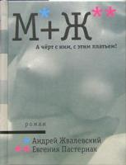
84(4Беи)
Ж 41 Жвалевский А.
А черт с ним, с этим платьем! [Текст] : [роман] / А. Жвалевский, Е. Пастернак. - Москва : Время, 2005. - 256 с. - (М + Ж). - ISBN 5-9691-0033-1 : В пер. : 120.00.
Первая отечественная книга, написанная в жанре сверхпопулярного на Западе "иронического любовного романа" (самый известный представитель жанра - "Дневник Бриджит Джонс"). Главные герои (москвич Сергей и провинциалка Катя) попадают в череду случайных событий, которые полностью изменяют их жизнь. Если бы они могли читать мысли друг друга… А вот читатели имеют такую возможность (поскольку каждый эпизод романа описан и Катей, и Сергеем) - и обнаруживают, что мужчины и женщины не только чувствуют, но и видят, слышат, думают совершенно по-разному. "М+Ж" позволит каждому как бы примерить на себя эти романтические приключения: странные, смешные и неожиданные.

84(4Беи)
Ж 41 Жвалевский А.
Беременность не болезнь [Текст] : [роман] / А. Жвалевский, Е. Пастернак. - Москва : Время, 2005. - 240 с. - (М + Ж). - ISBN 5-9691-0041-2 : В пер. : 120.00.
Обычный любовный роман заканчивается свадьбой. Если свадьбы нет - это трагический любовный роман. А если свадьба где-то в середине? И проходит весело, живо, в два приема, беременная невеста гуляет, а жених, по слухам, исполняет стриптиз со свидетельницей? Тогда это иронический любовный роман, заключительная книга серии "М + Ж". Катя и Сергей перестали жить в противофазе, но и теперь, когда семейное счастье практически достигнуто, расслабиться читателю не дают. И самое активное участие в этом принимает их новых друг семьи, талантливый поэт и гениальный врун Александр Марашко...
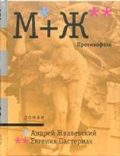
84(4Беи)
Ж 41 Жвалевский А.
Противофаза [Текст] : [роман] / А. Жвалевский, Е. Пастернак. - Москва : Время, 2005. - 224 с. - (М + Ж). - ISBN 5-9691-0002-1 : В пер. : 120.00.
Сергей и Катя продолжают наполнять простую арифметическую формулу М+Ж неожиданными действиями из высшей математики жизни. Сначала ищут в бескрайнем интернете приключений, а находят друг друга, но ошибаются. Потом Сергей узнает о беременности Кати, о которой та пока и не подозревает. И, наконец, во время образцово-показательного скандала Катя случайно выясняет, что они с Сергеем уж несколько месяцев как обручены... Чтобы видеть друг друга, нужно смотреть в противоположные стороны. И пейзаж при этом виден абсолютно разный.

84(2Рос=Рус)6
Ж 68 Жиглов И.
Стреляй, брат! [Текст] / Иван Жиглов. - Москва : АСТ-ПРЕСС КНИГА, 2002. - 432 с. : ил. - (Криминальный боевик). - ISBN 5-7805-0909-3 : В пер. : 75.00.
Бывший спецназовец Игорь Феофанов проходит особый курс переподготовки, где его учат преследовать и убивать во имя жизни и спокойствия тысяч мирных жителей.

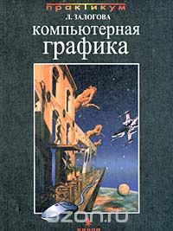
32.97
З-24 Залогова Л. А.
Практикум по компьютерной графике [Текст] : учебное издание / Любовь Алексеевна Залогова ; худож. Н. Лозинская. - Москва : Лаборатория базовых знаний, 2003. - 320 с. : ил. - (Информатика). - ISBN 5-93208-103-1 : В пер. : 130.00.
Пособие предназначено для учащихся школ, техникумов, лицеев, а также для самостоятельного освоения компьютерной графики.

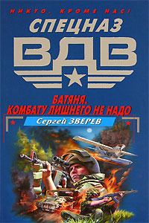
84(2Рос=Рус)6
З 43 Зверев С. И.
Батяня. Приказы не обсуждаются [Текст] : [роман] / Сергей Зверев. - Москва : Эксмо, 2005. - 352 с. - (Спецназ. ВДВ). - ISBN 5-699-13747-5 : В пер. : 80.00.
Командира батальона спецназа ВДВ Андрея Лаврова по прозвищу Батяня вместе с группой бойцов на сей раз забросили в джунгли Кампучии. Там скрывается перебежчик по кличке Барс, который завладел компроматом на высокопоставленных чиновников. Они присвоили сотни миллионов долларов, выделенные МВФ на экономические реформы России. И правительству крайне необходимо выяснить, куда ушли деньги. А кого еще посылать туда, как не Батяню, ведь комбат прошел "курс выживания" еще во вьетнамских джунглях. Но Барс нанял бригаду красных кхмеров, которые прекрасно умеют воевать в подобных условиях. Так что Батяне и его бойцам придется туго.
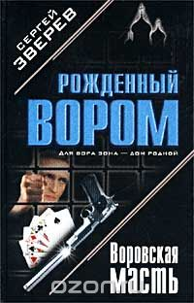
84(2Рос=Рус)6
З-43 Зверев С. И.
Воровская масть [Текст] : [роман] / Сергей Иванович Зверев ; худож. Н. Никонова. - Москва : Эксмо, 2002. - 416 с. : ил. - (Рожденный вором). - ISBN 5-699-00711-Х : В пер. : 75.00.
Говорят, ворами не рождаются. Так считал и вор в законе Струна...

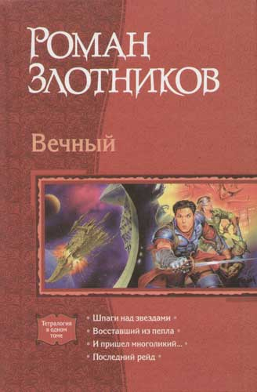
84(2Рос=Рус)6
З-68 Злотников Р. В.
Вечный ; Шпаги над звездами ; Восставший из пепла ; И пришел многоликий... ; Последний рейд : [романы фантастические] / Роман Злотников. - Москва : Армада, 2006. - 1150 с. : ил. - ISBN 5-93556-579-Х : В пер. : 270.00.
Тетралогия в одном томе! Из века в век, теряя планету за планетой, ведет человечество кровавую войну с безжалостными врагами — поистине олицетворением сил тьмы, порождением самых древних преданий. И только Вечный, объединивший все человечество, может дать людям надежду на победу.

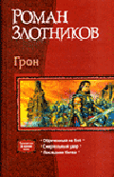
84(2Рос=Рус)6
З-68 Злотников Р. В.
Грон ; Обреченный на бой ; Смертельный удар ; Последняя битва : [романы фантастические] / Роман Злотников. - Москва : Армада, 2005. - 990 с. : ил. - ISBN 5-93556-528-5 : В пер. : 230.00.
Павший жертвой квартирных стяжателей, ветеран госбезопасности Казимир Пушкевич в последний момент дотягивается до подаренного ему старым корейцем Люем шлема. Он избежал смерти и оказался в другом мире в новом, молодом и пока непослушном ему теле, еще не зная о том, что преображение ввергнет его в борьбу за достижение верховной власти и бескомпромиссный конфликт с могущественной тайной организацией, управляющей в этом мире.
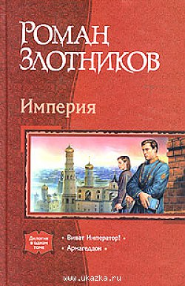
84(2Рос=Рус)6
З-68 Злотников Р. В.
Империя ; Виват Император! ; Армагеддон : [романы фантастические] / Роман Злотников. - Москва : Армада, 2006. - 799 с. : ил. - ISBN 5-93556-489-0 : В пер. : 250.00.
"Эта книга не просто или, вернее, не только фантастика. Она входит в список литературы, обязательной для прочтения в нескольких вузах страны. Число тех или иных откликов на нее превышает число откликов на все остальные мои книги, вместе взятые. К моему удивлению, в числе ее заинтересованных читателей оказались и крупные бизнесмены, и известные политики, и высокопоставленные генералы. Более того, именно благодаря ей мне было предложено "поучаствовать кое в чем подобном тому, о чем вы писали". Если честно, я не ожидал ничего подобного. И даже не знаю, к чему все это приведет...". Роман Злотников
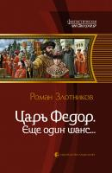
84(2Рос=Рус)6
З-68 Злотников Р. В.
Царь Федор. Еще один шанс... [Текст] : [фантастический роман] / Роман Злотников. - Москва : Альфа-книга, 2010. - 380 с. : ил. - (Фантастическая История). - ISBN 978-5-9922-0584-8 : В пер. : 285.00.
Как сказал Сталин - история не знает сослагательного наклонения. Ну а фантастика - знает. Так что добро пожаловать в новый мир. Мой новый мир... Кто: успешный российский бизнесмен тридцати семи лет от роду, образование высшее (три штуки, в том числе бакалавриат в Гарварде), холост, не судим, владелец трех квартир (Москва, Лондон и Ла-Валетта), двух домов (Малага и Флом), парка роскошных авто, а также одной яхты. Что было: абсолютно все, что в России сопутствует желанию делать большой бизнес и закаливает характер. Что будет: вдруг окажется в глубокой за... то есть в глубоком прошлом. В неизвестно каком году накануне Смутного времени. В теле десятилетнего пацана. И без какого бы то ни было влияния и возможности воздействовать на ситуацию. Чем сердце успокоится? А вот это мы еще посмотрим!

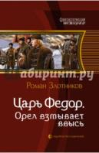
84(2Рос=Рус)6
З-68 Злотников Р. В.
Царь Федор. Орел взмывает ввысь [Текст] : [фантастический роман] / Роман Злотников. - Москва : Альфа-книга, 2010. - 379 с. : ил. - (Фантастическая История). - ISBN 978-5-9922-0684-5 : В пер. : 285.00.
Могла бы Россия стать такой? Да нет, это фантастика. Никаких шансов. Но все же как бы хотелось… И нет ли в этой фантастике чего такого, что можно было бы взять на вооружение сегодняшней России?

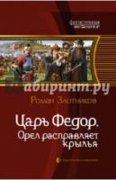
84(2Рос=Рус)6
З-68 Злотников Р. В.
Царь Федор. Орел расправляет крылья [Текст] : [фантастический роман] / Роман Злотников. - Москва : Альфа-книга, 2010. - 380 с. : ил. - (Фантастическая История). - ISBN 978-5-9922-0625-8 : В пер. : 270.00.
Какой могла бы стать Россия, если бы смогла избежать Смуты, избавиться от угрозы крымских набегов и получить в государи человека, способного направить в созидательное русло всю гигантскую энергию ее народа? Признайтесь, интересный вопрос! Но разве история терпит сослагательное наклонение? Ну, у кого как...

84(2Рос=Рус)6
К 27 Карышев В. М.
Моя крыша - ГРУ [Текст] : записки адвоката / Валерий Карышев. - Москва : Эксмо, 2003. - 416 с. - ISBN 5-699-01974-Х : В пер. : 80.00.
Ильдар Ахметшин по кличке Зубастик попал на зону, как он считает, по милости банкира Андрианова, которому он делал `крышу` со своей криминальной `бригадой`. Отсидев пять лет от звонка до звонка, Зубастик горит желанием мести. Он не знает, что в действительности его подставил бывший полковник ГРУ Солнцев, сам теперь `крышующий` преуспевающего банкира. Но замыслы Солнцева простираются гораздо дальше, и он вновь отводит Ахметшину в своих планах роковую роль…
57.1
К 36 Кертис Г.
Гид по беременности [Текст] : от зачатия до родов / Глэйд Кертис, Шулер Джудит ; перевод с англ. Т. Новиковой. - Москва : Эксмо, 2008. - 416 с. : ил. - (Настольная книга для родителей). - ISBN 978-5-699-17226-9 : В пер. : 120.00.
Авторы затрагивают практически все темы, связанные с беременностью и родами, отвечают на самые распространенные вопросы, которые могут заинтересовать будущих родителей.

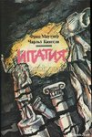
84(4Вел)
К 41 Кингсли Ч.
Ипатия [Текст] : [роман] / Чарлз Кингсли ; пер. с англ. Н. Белозерской. - Москва : Мир книги, 2009. - 288 с. - (Женские лики - символы веков). - ISBN 978-5-486-02961-5 : В пер. : 130.00.
Предлагаемый читателю роман Чарльза Кингсли описывает реальное историческое событие, произошедшее в Александрии в 415 г. н. э. Обезумевшая толпа христианских фанатиков затащила в церковь красавицу-философа Ипатию и растерзала язычницу острыми устричными раковинами. Книга Кингсли не единственное, но безусловно самое популярное произведение о трагической судьбе Ипатии – ученого-астронома, математика, философа, одного из последних и самых ярких представителей неоплатонической школы. В романе описана Александрийская философская школа, возглавляемая Ипатией и ее отцом-ученым Теоном – сосредоточение поздней эллинской культуры, представлены такие значительные фигуры, как глава Александрийского христианства Кирилл, птолемейский епископ Синезий, бывший наставник императора, монах Арсений и другие. В оценке исторических событий и лиц сказалась, конечно же, личность автора – англиканского епископа, духовника королевы Виктории, и время создания романа – середина прошлого века. Однако мы надеемся, что захватывающий сюжет, острота и драматизм борьбы завоевывающего мир христианства и уходящего язычества, мастерский современный перевод сделают роман интересным для сегодняшнего читателя.
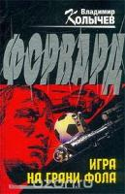
84(2Рос=Рус)6
К 61 Колычев В. Г.
Форвард [Текст] : Игра на грани фола / Владимир Григорьевич Колычев ; худож. А. Старикова. - Москва : Эксмо, 2003. - 416 с. : ил. - ISBN 5-699-03036-0 : В пер. : 70.00.
Бандит Красновский - жаждет крови своего давнего врага - футболиста Глеба Орлова. Только Орлов - крепкий орешек, он мощно бьет и по воротам, и по врагам...

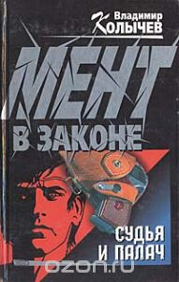
84(2Рос=Рус)6
К 61 Колычев В.
Мент в законе. Судья и палач [Текст] : [роман] / Владимир Колычев. - Москва : ЭКСМО-Пресс, 2002. - 448 с. - (Мент в законе). - ISBN 5-04-006764-Х : В пер. : 60.00.
Что делать, если бандита нельзя наказать законным образом? У него "все схвачено", адвокат легко отмажет его от суда. Для Волчары ответ ясен: давить собственноручно. Волчара - необычный мент, у него свое правосудие, своя справедливость. Киллера, покушавшегося на его родную сестру, он тоже готов прикончить своими руками, но это не так просто. Его противник - суперпрофессионал. Если майор Круча - Волчара, то неуловимый киллер - зверь не менее крупный и опасный. И сам охотится за ним. Кто кому перегрызет глотку?..
84(2Рос=Рус)6
К 65 Константинов А.
Служба приватного сыска ; Травля лисы [Текст] : [повести] / Андрей Константинов, Н. Новиков. - Санкт-Петербург : Нева, 2002. - 383 с. - ISBN 5-7654-1839-2 : В пер. : 70.00.
Бывшие сотрудники милиции Купцов и Петрухин, полюбившиеся читателям по первой книге нового сериала известных авторов, расследуют банальный, на первый взгляд, случай: очаровательной женщине угрожает любовница мужа. Угрозы перерастают в покушение на убийство. Но как вычислить всех участников покушения? Ведь выяснение отношений между женщинами привело к созданию целой преступной группы...

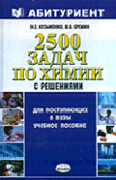
24
К 89 Кузьменко Н. Е.
2500 задач по химии с решениями [Текст] : учебное пособие для поступающих в вузы / Н. Е. Кузьменко, В. В. Еремин. - Москва : Экзамен, 2006. - 638 с. - (Абитуриент). - ISBN 5-472-01749-1 : В пер. : 80.00.
Сборник содержит более 2500 задач по химии, охватывающих все основные разделы школьной программы. В каждой главе приводятся теоретические сведения, рассматриваются основные типы задач и методы их решения. Ко всем задачам даны ответы или указания к решению.

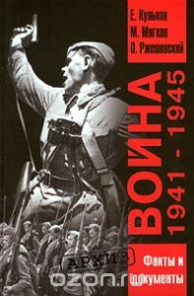
63.3(2)622
К 90 Кульков Е. Н.
Война 1941 - 1945 [Текст] : факты и документы / Е. Н. Кульков, М. Ю. Мягков, О. А. Ржешевский ; под ред. О. А. Ржешевского. - Москва : ОЛМА-ПРЕСС, 2004. - 479 с. - (Архив). - ISBN 5-224-01640-1 : В пер. : 90.00.
Можно ли было предотвратить Вторую мировую войну, а затем — нападение Германии на СССР? Как объяснить поражения 1941 года, огромные жертвы войны и источники достигнутой победы? Эти и другие вопросы продолжают занимать немалое место в дискуссиях историков, политиков, знатоков военного дела, привлекают внимание широкой общественности. Высказываются различные, порой противоречивые мнения и оценки. За последние годы в результате открытия многих ранее недоступных российских зарубежных архивных документов представляется возможность дополнить и уточнить наши знания о минувших событиях.
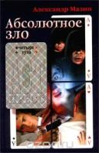
84(2Рос=Рус)6
М 13 Мазин А.
Абсолютное зло [Текст] : [роман] / Александр Владимирович Мазин ; худож. Т. Сиротинина. - Москва : АСТ-ПРЕСС-КНИГА, 2002. - 416 с. : ил. - (Четыре туза). - ISBN 5-7805-0932-8 : В пер. : 60.00.
Ритуальные убийства и наркотики, деньги и власть, власть губить тела и отнимать души… Это не мистика, это реальность. Попавший в эту сеть уже не вырвется. Никогда. Не помогут ни милиция, ни ФСБ. Коснешься этой паутины – погибнешь. Никто не спасет. Только Инквизитор. Но он – далеко…

84(8Авс)
М 15 Маккалоу К.
Леди из "Миссолонги" [Текст] : [роман] / Колин Маккалоу ; пер. с англ. И. Пандер. - Москва : Эксмо, 2012. - 240 с. - (История любви). - ISBN 978-5-699-34948-7 : В пер. : 150.00.
Юная Мисси, имевшая представление о высоких чувствах только из любовных романов, встречает незнакомца, о котором в городке Байрон, где живет девушка, никто ничего не знает. Известно лишь то, что этот человек купил долину близ города и собирается построить в ней дом, чтобы слушать в одиночестве тишину. И так случилось, что в трагическую минуту жизни на помощь девушке приходит тот самый таинственный незнакомец...

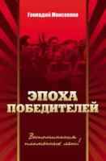
63.3(2)6
М 74 Моисеенко Г. Н.
Эпоха победителей [Текст] : документально-историческая повесть / Геннадий Николаевич Моисеенко. - Москва : ИТРК, 2014. - 360 с. : ил. - ISBN 978-5-88010-334-8 : В пер. : 200.00.
Автор книги, Геннадий Николаевич Моисеенко, кандидат технических наук, работник ряда отраслей оборонной промышленности. Вместе с Отцом занимался историко-публицистической деятельностью, а после ухода Отца из жизни, в память о нем и его сотоварищах, написал данную книгу. Книга написана с использованием материалов Н.П. Моисеенко. Работа удачно связана с современной действительностью. В книге отображены события, участниками которых были известные личности страны: Л.И.Брежнев, А.А.Жданов, А.П. Кириленко, маршал авиации В.А Судец, министры, руководители среднего звена и исполнители, описанные на основе совместной работы и личных впечатлений. Книга показывает великий период истории страны: индустриализацию СССР, Великую Отечественную войну, эвакуацию промышленного комплекса и послевоенное возрождение. События развиваются на фоне жизни и деятельности Н.П. Моисеенко, и автора книги, построены в хронологической последовательности. Книга может быть хорошим помощником для анализа современной действительности, эпохи перестройки и реформ. Книга Геннадия Моисеенко, посвящена эпохе победителей, когда страна добилась значительных успехов в своем развитии. Книга написана в стиле повествовании детей войны, и может быть не только серьезным подспорьем, созданному движению "Дети войны", а и стать основой для празднования победных дат Великой Отечественной Войны, таких как 70-летие победы ВОВ.

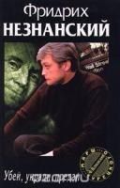
84(2Рос=Рус)6
Н 44 Незнанский Ф.
Убей, укради, предай [Текст] : [роман] / Фридрих Незнанский. - Москва : АСТ, 2000. - 432 с. - (Марш Турецкого). - ISBN 5-17-002541-6 : В пер. : 60.00.
Александру Турецкому не привыкать к загадочным преступлениям - но это дело, пожалуй, выходит даже за рамки его богатого опыта. Дерзкие покушения в Москве явно связаны как-то с серией заказных убийств в Нью-Йорке. Связаны - но как? И уже не только Турецкий, но и его американский коллега, захлебываясь в потоке немыслимых версий, мотивов и улик, начинают постепенно подозревать - разгадка тайны совсем рядом...

к 84(2Рос=Рус)6
Н 53 Непоседа А.
Дождь на реке [Текст] : [сборник] / Александр Непоседа. - Санкт-Петербург : Написано пером, 2014. - 302 с. - ISBN 978-5-00071-149-1 : В пер. : 150.00.
Предопределение. Место и время. Поиски счастья. Развенчание мифов. Любовь. Красота выше правды.

к 84(2Рос=Рус)6
Н 53 Непоседа А.
Театр полутеней [Текст] : [рассказы] / Александр Непоседа. - Санкт-Петербург : Написано пером, 2014. - 186 с. - ISBN 978-5-00071-113-2 : В пер. : 150.00.
Реалии жизни в России, и не только. Судьба и мечта. Точки соприкосновения. Время. Пространство. Взаимосвязанность.

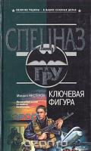
84(2Рос=Рус)6
Н 56 Нестеров М. П.
Ключевая фигура [Текст] : роман / Михаил Петрович Нестеров ; ил. М. Левыкина. - Москва : Эксмо-Персс, 2002. - 416 с. : ил. - (Спецназ ГРУ). - ISBN 5-04-010468-5 : В пер. : 80.00.
У спецагента ГРУ прошлого и будущего нет. Есть только настоящее. В настоящем же у Сергея Марковцева по кличке Марк — сплошь «веселые» дела: заказные убийства, теракты, похищения людей... Такое редко делается в одиночку, а человек, как известно, слабое звено. В блестяще разработанной Сергеем операции это звено подвело. Марка элементарно подставили. Он приговорен. Но в его секретном досье написано, что Марковцев способен найти выход из любого положения. Давай, подполковник, тряхни спецназовской выучкой, подтверди секретную характеристику...

84(2Рос=Рус)6
Н 57 Нетесова Э. А.
Закон - тайга [Текст] : [роман] / Эльмира Анатольевна Нетесова ; худож. А. А. Кудрявцева. - Москва : АСТ, 2002. - 493 с. : ил. - (Обожженные зоной). - ISBN 5-17-012446-5 : В пер. : 70.00.
Тайга - закон, медведь - хозяин. Таков закон Сибири.

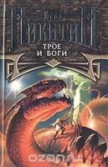
84(2Рос=Рус)6
Н 62 Никитин Ю. А.
Трое и Боги (Трое и Дана) [Текст] : [роман] / Юрий Александрович Никитин ; худож. Лео Хао. - Москва : Эксмо, 2003. - 480 с. : ил. - ISBN 5-04-088182-7 : В пер. : 70.00.
Силы троих друзей из дремучего гиперборейского Леса растут не по дням, а по часам. Теперь уже сами боги взволнованы возросшей мощью Мрака, Олега и Таргитая, которые сумели уничтожить державу киммеров и на равных бороться с могучими магами. Троим неврам, до сей поры непобедимым, предстоит выполнить завет бога богов и сразиться с повелителями темных сил. От исхода этой битвы зависит существование всего мира…
84(2Рос=Рус)6
Н 62 Никитин Ю. А.
Трое из Леса [Текст] : [фантастический роман] / Юрий Александрович Никитин ; худож. Лео Хао. - издание исправленное и дополненное. - Москва : ЭКСМО-ПРЕСС, 2002. - 512 с. : ил. - ISBN 5-04-008180-4 : В пер. : 70.00.
Трое отважных решили во что бы то ни стало дойти до края земли, не страшась смертельных опасностей, уготованных им на каждом шагу. Пусть трепещут их враги, коварные колдуны и злобная нечисть, готовясь к встрече с Троими из Леса! Скажете, знакомый сюжет? Нет и еще раз НЕТ! Ведь `Трое из Леса` — это культовая книга в российской фантастике, своего рода визитная карточка Юрия Никитина, одного из самых популярных и самобытных писателей.
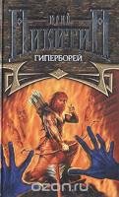
84(2Рос=Рус)6
Н 62 Никитин Ю.
Гиперборей [Текст] : [фантастический роман] / Юрий Никитин. - Москва : ЭКСМО-Пресс, 2002. - 480 с. - ISBN 5-04-009457-4 : В пер. : 70.00.
Волхв Олег, один из легендарных Троих из Леса, становится отшельником, чтобы в уединении познать Истину. Но нападение дикого племени обров заставляет его вновь взяться за оружие и вернуться в мир, полный лжи и насилия...

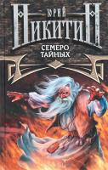
84(2Рос=Рус)6
Н 62 Никитин Ю.
Семеро Тайных [Текст] : [фантастический роман] / Юрий Никитин. - изд. испр. - Москва : ЭКСПО-ПРЕСС, 2002. - 448 с. - (Трое из Леса). - ISBN 5-04-009161-3 : В пер. : 70.00.
Перед Троими из Леса открываются три дороги. Каждый должен выбрать и пройти свою. Волхв Олег уходит в далекие пещеры, чтобы постигнуть великую премудрость чародейства...

84(2Рос=Рус)6
Н 73 Новиков А.
Палач [Текст] : [роман] / Александр Новиков. - Санкт-Петербург : Нева, 2005. - 320 с. - (Война с судьбой). - ISBN 5-7654-4034-7 : В пер. : 54.60.
Гурон отомстил за смерть друга, но заплатил за это чудовищную цену - погибли его любимая женщина и его нерожденный ребенок. Теперь у него не осталось ничего, кроме мести. Гурон продолжает свою личную войну и не признает компромиссов - он уже вне морали, вне закона, за гранью добра и зла. Враги должны заплатить за все!

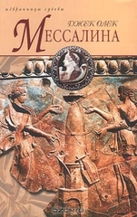
84(4Вел)
О-53 Олек Д.
Мессалина [Текст] : [роман] / Джек Олек ; пер. с англ. Т. Печурко. - Москва : ТЕРРА-Книжный клуб, 2001. - 376 с. - (Избранница судьбы). - ISBN 5-275-00186-Х : В пер. : 60.00.
Героиня этой книги — Валерия Мессалина (I в. н. э.) — третья жена римского императора Клавдия, вошедшая в историю как одна из самых сладострастных и порочных правительниц мира. Жизнь Мессалины прошла в постоянных поисках наслаждений и закончилась трагически.

84(2Рос=Рус)6
П 54 Полякова Т. В.
Жаркое дыхание прошлого [Текст] : [роман] / Татьяна Викторовна Полякова. - Москва : Эксмо, 2015. - 320 с. - (Авантюрный детектив Т. Поляковой). - ISBN 978-5-699-79334-1 : В пер. : 280.00.
Татьяна Полякова – мастер № 1 по части авантюрных детективов, настоящая авантюристка в душе и по жизни. Работая воспитательницей детского сада, мечтала писать детективы. Первый роман написала на спор. Попробовала – и получилось. Живое доказательство того, что мечты сбываются! Авантюрный детектив, где правит бал умная и роковая красавица, единственной проблемой которой является то, что она обожает влезать во всякие авантюры, полные тайн и опасных приключений. Автор так лихо закручивает сюжет, что догадаться, кто убийца, просто невозможно, пока не прочитаешь книгу. Героиня Татьяны Поляковой обаятельна, остроумна и обладает большой долей самоиронии, что позволяет вместе с ней посмеяться над ситуацией или смело броситься в погоню за преступником. Живость описания, неожиданные повороты сюжета, интриги, приключения, опасности, роковые тайны и, конечно, любовь – все это ждет читателя на страницах книги «Жаркое дыхание прошлого».
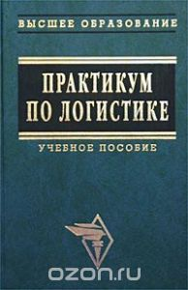
65.40
П 69 Практикум по логистике [Текст] : учебное пособие / под ред. Б. А. Аникина. - изд. второе ; перераб. и доп. - Москва : ИНФРА-М, 2002. - 280 с. - (Высшее образование). - ISBN 5-16-001131-5 : В пер. : 60.00.
Практикум преследует цель - дать читателю необходимые навыки в области анализа и управления логистическими системами. Он включает теоретический материал и необходимый инструментарий для проведения деловых игр, разбора конкретных производственных ситуаций и решения задач в функциональных областях логистики. Даются практические рекомендации по выполнению курсовых и дипломных проектов (работ) по логистике, а также лабораторных и самостоятельных работ.

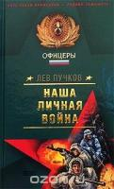
84(2Рос=Рус)6
П 90 Пучков Л. Н.
Наша личная война [Текст] : [роман] / Лев Пучков ; худож. С. Яковлев. - Москва : Эксмо, 2003. - 432 с. : ил. - (Офицеры). - ISBN 5-699-04534-1 : В пер. : 75.00.
Шахид-смертник — страшное оружие. А когда группой таких шахидов командует сам легендарный Дед, международный террорист, на счету которого десятки крупномасштабных акций, то ясно, что команде полковника Иванова не до сна. Первый удар группа Деда уже нанесла — уничтожен ряд крупных федеральных офицеров и чиновников чеченской администрации. Что ж, второго удара бойцы оперативно-аналитической команды не допустят. Их мало, но каждый профи высшей пробы. Им послушно любое оружие, их интуиция и реакция отточены до предела. Псы войны, они взяли след, и теперь их ничто не остановит.
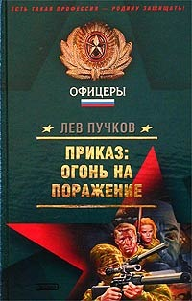
84(2Рос=Рус)6
П 90 Пучков Л.
Приказ: огонь на поражение [Текст] : [роман] / Лев Пучков. - Москва : Эксмо, 2003. - 448 с. - (Офицеры). - ISBN 5-699-04202-4 : В пер. : 70.00.
Их немного, но они лучшие из лучших. Они профессионалы войны. Скрытые рейды в горах Чечни, разведка, минирование, захват языков, обмен пленных - вот их стихия. Теперь перед ними задача повышенной сложности - найти оборотня в высоких чинах, «сливающего» информацию моджахедам. Они «вне закона», их задача никому не известна, и при малейшей ошибке их ликвидируют как своп родные федералы, так и «духи». Выполнить задание надо в кратчайшие сроки и любой ценой. А цена жизни здесь совсем невысока.

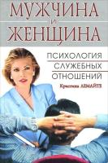
88
Р 69 Романова К.
Мужчина и женщина. Психология служебных отношений [Текст] / Кристина Романова. - Москва : РИПОЛ КЛАССИК, 2001. - 384 с. - (Мужчина и женщина). - ISBN 5-7905-0964-9 : В пер. : 85.00.
Данная книга представляет собой уникальный проект, позволяющий читателю разобраться в таких непростых, а подчас и вовсе запутанных отношениях, которые возникают между мужчинами и женщинами на работе. Ведь на работе мы проводим большую часть жизни, и отношения, которые складываются у нас с коллегами и сослуживцами, зачастую так сложны, что без посторонней помощи или совета в них весьма сложно разобраться. А в нашей трудовой жизни есть место не только трудовым подвигам и свершениям, но также и дружбе, увлечениям, флирту, служебным романам и даже большой и светлой любви. Не стоит также упускать из внимания и такие печальные моменты, как вражду, ссоры, недоброжелательность, взаимную антипатию и даже открытую конфронтацию. Данная книга поможет читателю разобраться в этом бурном море человеческих взаимоотношений. Думается, что она послужит не только практическим руководством к построению успешной служебной карьеры, но и позволит вам определить конкретные жизненные цели. Ну и, кроме того, эта книга, рассчитанная на широкий круг читателей, позволит приятно провести время за занимательным чтением.

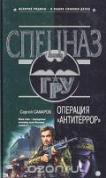
84(2Рос=Рус)6
С 17 Самаров С. В.
Операция "Антитеррор" [Текст] : [роман] / Сергей Васильевич Самаров ; худож. М. Левыкина. - Москва : Эксмо, 2002. - 384 с. : ил. - (Спецназ ГРУ). - ISBN 5-699-00417-3 : В пер. : 60.00.
Их объявили в розыск, как отпетых убийц. В итоге двое бывших спецназовцев оказываются у чеченских боевиков, в банде Марии – русской женщины, фанатично преданной идеям ислама. Банда Марии – неуловимой и безжалостной террористки по кличке Гаврош – готовит крупную диверсию в одном из городов России. А обоим спецназовцам предназначена в этой акции ключевая роль. Что ж, пора задуматься, кто они – покорные ягнята или парни из российской боевой элиты?..

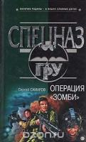
84(2Рос=Рус)6
С 17 Самаров С. В.
Операция "Зомби" [Текст] : роман / Сергей Васильевич Самаров. - Москва : Эксмо, 2003. - 384с. - (Спецназ ГРУ). - ISBN 5-699-03362-9 : В пер. : 80.00.
Отставные бойцы спецназа ГРУ капитаны Ангелов и Пулатов мирно жили на гражданке. Пока однажды не были дерзко похищены боевиками неизвестной организации и переправлены в отдаленный военный городок. Оказалось, группа заговорщиков из числа высших чиновников и финансовых воротил намеревается захватить власть. Цель – наведение порядка в стране. А чтобы подчинить народ и армию, их решено... зомбировать с помощью новейших электронных технологий. Бывшие же спецназовцы понадобились как подопытные кролики для создания суперсолдата будущего. Но заговорщики не подозревали, что этим они подписали себе приговор. Потому что спецназ даже в плену остается спецназом...
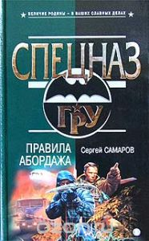
84(2Рос=Рус)6
С 17 Самаров С. В.
Правила абордажа [Текст] / Сергей Васильевич Самаров. - Москва : Эксмо, 2003. - 448с. - ISBN 5-699-02980-Х : В пер. : 80.00.
Майор спецназа ГРУ Артем Тарханов получил боевую задачу: отправиться в Косово и захватить американскую психотропную установку - новое и эффективное оружие. За "генератором страха" охотятся не только русские разведчики. Албанские сепаратисты и чеченские боевики тоже не прочь получить опасную "игрушку". Что и говорить, задача круче некуда. Впрочем, у спецназа ГРУ других не бывает.

к 84(2Рос=Рус)6
С 19 Сапиро Е. С.
Времена и мгновенья [Текст] : публицистика / Евгений Саулович Сапиро ; Уполномоченный по правам человека в Пермском крае Т. И. Марголина. - Пермь : Красная площадь, 2013. - 528 с. - (Ценности жизни: достоинство человека). - ISBN 978-5-902616-11-5 : В пер. : 120.00.

84(2Рос=Рус)6
С 28 Седов Б. К.
Бригадир [Текст] : [роман] / Б. К. Седов. - Санкт-Петербург : Нева, 2005. - 320 с. - (Воровской закон). - ISBN 5-7654-4320-6 : В пер. : 80.00.
Отсидев три года на сибирской зоне, Рэмбо с друзьями возвращается в Питер, где в разгаре криминальная война за передел сфер влияния, война не на жизнь, а на смерть. Однако по дороге его подстерегает смертельная опасность. Рэмбо и не подозревает, кто стоит за попыткой лишить его жизни и уничтожить его бригаду. Он и не догадывается, что в этой войне он обретет свою истинную любовь и будет вынужден ее защищать...

84(2Рос=Рус)6
С 28 Седов Б. К.
Воровское счастье. Рок [Текст] : [роман] / Б. К. Седов. - Санкт-Петербург : Нева, 2004. - 319 с. - (Знахарь). - ISBN 5-7654-3386-3 : В пер. : 75.00.
Злой рок опять испытывает Знахаря на прочность. Удел сильных – терять тех, кого любишь, но не время предаваться воспоминаниям. Знахарю придется начать все с нуля, и не в России, а за океаном, в Америке. Решая возродить воровской кодекс чести, Знахарь сплачивает вокруг себя новую команду. Но для главы русской мафии в Америке Знахарь всего лишь зарвавшийся выскочка. Столкновение неизбежно. Сможет ли Знахарь и его команда взять новую высоту или воровская удача оставит их?

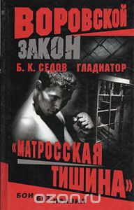
84(2Рос=Рус)6
С 28 Седов Б. К.
Матросская тишина [Текст] : роман / Б. К. Седов. - Санкт-Петербург : Нева, 2003. - 384 с. : ил. - (Воровской закон). - ISBN 5-7654-2646-8 : В пер. : 70.00.
Старый враг Киржач подставил Грека и засадил его по ложному обвинению в тюрьму. Ни в чем не повинный парень оказался на нарах в «Матросской тишине», где купленные вертухаи с помощью жестоких пыток стремятся вышибить из него волю и разум. И в довершение всего Греку предстоит участвовать в боях без правил. Цена победы – жизнь.
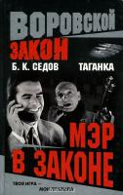
84(2Рос=Рус)6
С 28 Седов Б. К.
Мэр в законе [Текст] : роман / Б. К. Седов. - Санкт-Петербург : Нева, 2004. - 320 с. : ил. - (Воровской закон). - ISBN 5-7654-3984-5 : В пер. : 80.00.
Необыкновенный поворот произошел в судьбе бывшего зэка Андрея Таганцева по прозвищу Таганка. После рискованного побега с зоны, чудом оставшись в живых, он возвращается в Москву, мечтая о спокойной жизни и тихом семейном счастье. Однако его жизнь уже поставлена на кон, а сам Таганка уже в игре, в которой с одной стороны – продавший его вор в законе Соболь, а с другой – ФСБ, которая делает его мэром сибирского города Иртинска. Но Таганцев не собирается быть пешкой в чужих руках. Он – джокер, и даже козырь врагов – его собственная любимая жена, не остановит его!...
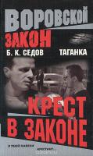
84(2Рос=Рус)6
С 28 Седов Б. К.
Таганка. Крест в законе [Текст] : [роман] / Б. К. Седов ; худож. И. А. Андреев. - Санкт-Петербург : Нева, 2005. - 320 с. : ил. - (Воровской закон). - ISBN 5-7654-4159-9 : В пер. : 80.00.
Поговорка «Меньше знаешь – крепче спишь» сегодня как никогда актуальна для Таганки. Кто бы мог подумать, что сверхсекретные документы служб государственной безопасности окажутся в руках бывшего зека! И теперь его жизнь не стоит и ломаного гроша. За ним охотятся и ФСБ, и ФБР, и российские олигархи. Только Настя, знающая работу ФСБ не понаслышке, может спасти Таганцева. Но окажется ли ее любовь сильнее долга? И зачем нужна жизнь, если в ней нет места любимому человеку?!

84(2Рос=Рус)6
С 79 Степаненко А.
Наезд [Текст] : [роман] / Андрей Степаненко. - Москва : АСТ-ПРЕСС КНИГА, 2002. - 400 с. - (Криминальный боевик). - ISBN 5-7805-0974-3 : В пер. : 75.00.
Обычный научный сотрудник Алексей Векшин неожиданно попадает под бандитский наезд. Преступники действуют нагло и жестоко, вынуждая свою жертву играть по их неписаным правилам. Загнанному в угол человеку трудно разобрать, кто его враг, а кто друг. У Алексея нет никакой защиты, ему не к кому обратиться за помощью, у него нет иного оружия, кроме собственной головы и воли. И все же интеллект, жажда жизни и невероятное упорство творят такие чудеса, перед которыми отступают и деньги, и тупая сила, и криминальный нахрап.

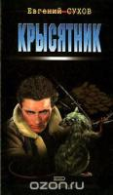
84(2Рос=Рус)6
С 91 Сухов Е.
Крысятник [Текст] : [роман] / Евгений Сухов. - Москва : ЭКСМО-Пресс, 2001. - 432 с. - ISBN 5-04-088300-5 : В пер. : 60.00.
Легендарный держатель воровского общака Варяг в ярости: какой-то Крысятник мочит его людей и тянет лапы к святому — общаку. Майор МУРа Чертанов взбешен не меньше: дерзкий отморозок бросил вызов лично ему — лихому оперу. И менты, и братва жаждут наказать отморозка. Но Крысятник, похоже, крутой малый, он не дремлет. В результате майор парится в СИЗО, а Варяг вынужден на время покинуть Россию. Идут малявы из тюрьмы на волю, опера и братва роют землю, встревоженно гудят сходняки — шумит большая охота. Кто же первым увидит, какого цвета кровь у беспредельщика, — Варяг или Чертанов?

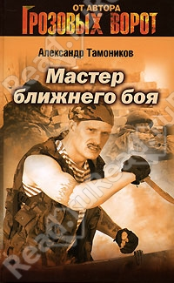
84(2Рос=Рус)6
Т 17 Тамоников А. А.
Мастер ближнего боя [Текст] : [роман] / Александр Александрович Тамоников. - Москва : Эксмо, 2007. - 384 с. - (Грозовые ворота). - ISBN 978-5-699-21827-1 : В пер. : 94.43.
Подполковник Кауров по прозвищу Каракурт, сотрудник сверхсекретной службы "Виртус" - специалист по ликвидации наркодельцов. Вот и сейчас он выполняет очередное задание руководства - виртуозно уничтожает кавказских наркобаронов. Но тут случается непредвиденное... Каурова спешно вызывают в Москву, чтобы сообщить трагическую новость: кто-то зверски расправился с его женой и дочерью. Кауров обязуется отомстить - найти и жестоко покарать убийц! Только не знает Каракурт, что нити этого чудовищного преступления тянутся в далекое прошлое и к тому же тесно связаны с его нынешней работой.

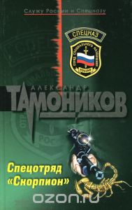
84(2Рос=Рус)6
Т 17 Тамоников А.
Спецотряд "Скорпион" [Текст] : роман / Александр Тамоников ; худож. Д. Сазонов. - Москва : Эксмо, 2004. - 384 с. : ил. - (Спецназ). - ISBN 5-699-07612-3 : В пер. : 85.00.
Хороший снайпер всем нужен. Майор Пашин из спецотряда «Скорпион» – отличный стрелок, потому-то им и заинтересовались люди из крупной криминальной группировки. Они хотят прибрать к рукам богатейшую российскую область, а для этого нужно сделать несколько ювелирных выстрелов. Чтобы майор работал на совесть, они взяли в заложницы его невесту. Преступники, похоже, не подозревают, что спецназ своих не бросает. Боевые друзья Пашина начинают свою игру, да и сам майор не прочь пострелять. Он это действительно делает с ювелирной точностью.

84(7Сое)
Т 50 Тодд А.
После ссоры [Текст] : пер. с англ. М. Стрепетовой / Анна Тодд ; худож. П. Петрова. - Москва : Эксмо, 2015. - 608 с. : ил. - (Модное чтение). - ISBN 978-5-699-79444-7 : В пер. : 265.00.
Книга, которая прочно заняла первые строки в списках бестселлеров — как в США, так и в Европе. Тесс и Хардин такие разные, но они созданы друг для друга. И даже их ссоры, кажется, происходят лишь для того, чтобы понять — та искра, которая проскочила между ними при первой встрече, разгорается все больше. Но разве отношения влюбленных бывают гладкими? Никогда! Вот и Тесс с Хардином вынуждены доказывать свою любовь друг другу и всему миру. Автор: Анна Тодд – молодая писательница из Техаса, завоевавшую невероятную популярность во всем мире благодаря тетралогии «После». В издании ее книг заинтересованы крупнейшие издательства по всему миру, и поступило предложение об экранизации первой книги от Paramount Pictures. Жанр: Эротический роман. Фанфик на «50 оттенков серого», в котором прототипами героев стали Гарри Стайлз и другие участники группы OneDirection. О книге: «После ссоры»– вторая книга известной тетралогии Анны Тодд, продолжение истории любви Тесс и Хардина. После предательства они вновь пробуют быть вместе. Сначала через игру и обман, ради матери Хардина, не знающей об их расставании. Затем они дают своим чувствам еще один шанс. Ведь их до сих пор влечет друг к другу, тела еще помнят бесконечные минуты близости. Но на разрушенном доверии заново быть счастливыми сложно, практически невозможно, и возникают ссоры. Однако говорят, после ссоры примирение еще сладостнее… Еще откровеннее и еще нежнее. Особенности: История, полная любви, нежности и страсти, произвела настоящий фурор во всем мире. И это не удивительно, сегодня многим людям не хватает в жизни романтики, простых, искренних чувств, которых с лихвой читатель найдет в книге.

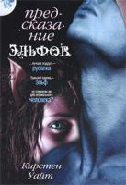
84(7Сое)
У 13 Уайт К.
Предсказание эльфов [Текст] : [роман] / Кирстен Уайт ; пер. с англ. - Москва : АСТ, 2010. - 352 с. - ISBN 978-5-17-068422-9 : В пер. : 120.00.
Большинство шестнадцатилетних девчонок беспокоятся только об оценках и свиданиях с мальчиками. Эви беспокоится, как бы не угодить в руки ведьм, вампиров и прочей нечисти, за которой она охотится каждый день. И еще о том, будет ли у нее когда-нибудь первый поцелуй. Работая на Международное Агентство по Управлению Паранормальным, Эви, как ни странно, гордится тем, что она нормальная. Конечно, насколько это возможно, если ты можешь видеть настоящий облик паранормальных сквозь их чары. Твоя лучшая подруга - русалка, а бывший парень - полный псих и в придачу фея. Но в мире, где паранормальные живут под постоянным наблюдением и неусыпным контролем, Эви всегда успокаивает себя тем, что она - обычный человек… Пока не обнаруживает, что это не так. Во всяком случае, по мнению Агентства. Когда Эви начинает сомневаться во всем, что до сих пор внушало ей уверенность, она сближается с оборотнем по имени Лэнд, которого Агентство держит взаперти. К сожалению, Лэнд знает нечто, способное встать на пути их дружбы и флирта (вариант: помешать их дружбе и романтическому увлечению): это пророчество фей о разрушениях и смерти, в центре которого может оказаться сама Эви. Вскоре Эви понимает, что паранормальный мир вокруг скорее необычен, чем опасен. И этот мир необходимо защитить хотя бы для того, чтобы увидеть его снова. Но для начала Эви должна разобраться, кто же она такая. Не слишком ли это для нормального человека?"
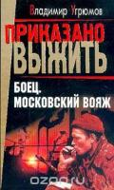
84(2Рос=Рус)6
У 27 Угрюмов В.
Боец. Московский вояж [Текст] : роман - боевик / Владимир Угрюмов. - Санкт-Петербург : Самиздат, 2002. - 319 с. : ил. - (Приказано выжить). - ISBN 5-94733-003-2 : В пер. : 70.00.
Бывший спецназовец, а ныне частный детектив Влад своими фирменными методами наводит порядок в городе Сахтарске. Закон опять бессилен, – значит, Влад по прозвищу Крестный восстановит справедливость иным путем.

84(2Рос=Рус)6
У 27 Угрюмов В.
Боец. Оборотни [Текст] : роман / Владимир Угрюмов. - Санкт-Петербург : Самиздат, 2003. - 320 с. : ил. - (Приказано выжить). - ISBN 5-94733-020-2 : В пер. : 70.00.
Влaд по прозвищу Кpeстный, спeц по решению вопросов силoвыми мeтoдaми, должен выявить «оборотня» в сeкpeтнoй кoнтope, paбoтaющeгo нa террористическую организацию «Исламский путь». Чтобы выполнить задание, он маскируется под киллера-исламиста. Но нa самого Влaда oбъявляeт охоту нaстоящий киллер…

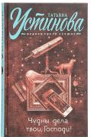
84(2Рос=Рус)6
У 80 Устинова Т. В.
Чудны дела твои, Господи! [Текст] : [роман] / Татьяна Витальевна Устинова. - Москва : Эксмо, 2015. - 320 с. - (Татьяна Устинова. Первая среди лучших). - ISBN 978-5-699-78148-5 : В пер. : 250.00.
Чудны дела твои, Господи! Как только Андрей Ильич Боголюбов вступает в должность директора музея изобразительных искусств в Переславле, вокруг него начинают твориться воистину странные, «чудные» дела! Бывшая директриса внезапно умирает прямо на глазах Боголюбова! Ему угрожают и пакостят: прокалывают покрышки, подбрасывают омерзительные записки, подозревают в попытках закрыть музей, даже пытаются убить!.. Скоро становится очевидно: здесь, в его музее происходит нечто необъяснимое, грандиозное и темное. Боголюбову всерьез приходится взяться за расследование. И разобраться в своих чувствах к бывшей жене, которая неожиданно и совсем некстати появляется на пороге его нового дома, - воистину, чудны дела твои, Господи! ...Он все поймет, обретет новых друзей и старую любовь… Он заживёт полной жизнью – в конце концов, самая интересная и насыщенная жизнь происходит как раз в тихой русской провинции!..

84(4Гем)
Х 38 Хеннен Б.
Меч эльфов [Текст] : [фантастика] / Бернхард Хеннен ; пер. с нем. Е. Пушкарской. - Харьков : Клуб Семейного Досуга, 2009. - 528 с. : ил. - ISBN 978-5-9910-0716-0 : В пер. : 200.00.
Принцесса Гисхильда - единственная наследница престола. Сама королева эльфов посылает ей в учителя волшебницу. На переговоры к отцу девочки прибывают представители рыцарского ордена. Принцесса случайно слышит о готовящемся заговоре, и рыцари похищают ее, чтобы она не раскрыла тайну королю... Мальчик Люк - единственный, кто выжил в селе после эпидемии чумы. Рыцари понимают, что он не человек, а подкидыш из рода Других... Люка и Гисхильду ждут приключения, опасности, дружба и вражда. Вместе они пройдут сложный путь, и кто знает, что обретут в конце...

63.3(2Рос-235.55)
Ч-51 Чесноков Н.
Город малиновых зорь. С попутчиком по Уральску [Текст] : этюды и размышления. Кн. 1 / Николай Чесноков. - изд. 2-е ; испр. - Уральск : Оптима, 2011. - 672 с. : ил. - В пер. : 200.00.
Эта книга, посвященная старинному городу на Яике-Урале, охватывает период основания Уральска до наших дней

63.3(2Рос-235.55)
Ч-51 Чесноков Н.
Город малиновых зорь. С попутчиком по Уральску [Текст] : этюды и размышления. Кн. 2 / Николай Чесноков. - изд. 2-е ; испр. - Уральск : Оптима, 2011. - 672 с. : ил. - В пер. : 200.00.
Эта книга, посвященная старинному городу на Яике-Урале, охватывает период основания Уральска до наших дней

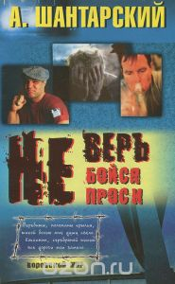
84(2Рос=Рус)6
Ш 22 Шантарский А.
Не верь [Текст] : роман / А. Шантарский. - Москва : ОЛМА-ПРЕСС, 2001. - 448с. - (Воровской мир). - ISBN 5-224-01976-1 : В пер. : 70.00.
Проблемы, возникшие в жизни главных героев, не удается решить законным путем. Волей обстоятельств молодые люди оказываются в криминальной среде. Но в этом чуждом им мире они пытаются вести игру по своим правилам.

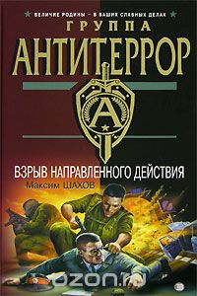
84(2Рос=Рус)6
Ш 32 Шахов М. А.
Взрыв направленного действия [Текст] : [роман] / Максим Анатольевич Шахов. - Москва : Эксмо, 2003. - 384 с. - (Спецназ. ГРУ). - ISBN 5-699-04874-Х : В пер. : 80.00.
Кандидата в президенты России хотят убить. Собственно, это вся информация, которой владеет подполковник ФСБ Виктор Логинов. Ну, пожалуй, еще то, что "исполнить" кандидата хотят в городке Ипатьевске. Найти убийц, затаившихся в городе, раньше, чем они совершат теракт, - задача Логинова. Задача задачей, а удача удачей. Подполковнику повезло - один из террористов держит его под прицелом. Уже неплохо: хотя бы знаешь, что тебя ждет.

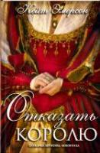
84(7Сое)
Э 54 Эмерсон К.
Отказать королю [Текст] : роман / Кейт Эмерсон ; пер. с англ. Н. Переходенко. - Харьков : Клуб семейного досуга, 2013. - 368 с. - ISBN 978-966-14-5208-3 : В пер. : 100.00.
Юная Томасина Лодж - верная фрейлина принцессы Марии, дочери короля Генриха VIII. При дворе даже королевская дочь не может быть уверена в завтрашнем дне, тем более что сердце монарха принадлежит коварной Анне Болейн. Желая помочь Марии, Томасина переходит на службу к королеве Анне, чтобы следить за ней. Но неожиданно привлекает к себе внимание любвеобильного короля Генриха. Ревность и подозрения Анны растут с каждым днем, и Томасина не знает, сможет ли она выстоять против такого сильного врага...

